

サッカースクール 「FUNAJUKU」
千葉県で初めて、元Jリーガー兄弟の運営するサッカースクールが誕生

千葉県・成田市でサッカースクールやフットサルコートを運営する株式会社FUNAJUKU（代表：船山祐二）は、さる4月1日（月）に、代表の実弟にして松本山雅FCやジェフユナイテッド市原・千葉で活躍した元Ｊリーガー・船山貴之がコーチに就任したと発表、これにより、千葉県で初めてとなる、元Ｊリーガー兄弟の運営するサッカースクールが誕生しました。

当社が運営する「FUNAJUKU」は、代表を務める成田市出身の元Jリーガー・船山祐二が、生まれ育った成田市をスポーツの力で盛り上げ、幅広い世代をつなぎ、交流するコミュニケーションの場を提供したいとの想いから、2017年に成田市で立ち上げたサッカースクール。今日まで、成田校に続き有明校の開校や、レンタルフットサルコートの開設、チャリティーサッカーイベントの開催や地域の保育園や小中学校のサッカー指導支援など、“地域社会に開かれたサッカースクール”として成田市を中心に、様々な事業や地域貢献活動を展開してきました。

この度、そんな「FUNAJUKU」に、松本山雅FCやジェフユナイテッド市原・千葉などで14年に渡りＪリーガーとして活躍した、代表の実弟である船山貴之がコーチとして加入、これにより、幼い頃より苦楽を共にしてプロを目指し、夢を叶えた元Jリーガー兄弟がその経験をもとに、子どもたちの夢を実現するための指導にあたります。

「FUNAJUKU」への加入とコーチ就任に関し、船山貴之は次のように述べています。
「皆さんの応援で支えられた私のプロサッカー選手としての14年間は、幼い頃からの夢を実現するために努力する私への、家族をはじめ地域の皆さまの応援とサポートにより実現したものです。現役を引退した今、これまで私がして頂いていたように、サッカーを通して人生を豊かにしようと頑張る子どもたちの努力を応援し、夢を叶えるお手伝いをこのFUNAJUKUで全力でしていきたいと思います。」

また、FUNAJUKU代表で兄の船山祐二は、弟の船山貴之の加入について、次のように述べています。
「子どもの夢を実現するためには、子ども自身の努力だけでなく、家族や関係者、そして地域社会の応援やサポートが必要であることを、僕たちは知っています。だからこそ今後は兄弟で、このFUNAJUKUを、子どもたちとその家族、そして地域社会とのコミュニケーションのフィールドとすることで、子どもたちの努力を支え、夢を実現するお手伝いを続けてまいります。」

子どもたちが自信を持って夢に向かって頑張れる環境を作るため、私たち株式会社FUNAJUKUは、スポーツ振興を通して、子どもたちと地域社会の交流の場を作り、地域全体で子どもたちを守り、育むための“地域社会に開かれたサッカースクール”であり続けます。そしてこれからも、あらゆる事業活動を通じて、誰もがお互いを尊重し合い、ともに励まし合いながら夢を追いかけられる共生社会の実現を目指します。

【 船山貴之 プロフィール 】
1987年千葉県成田市出身、元Jリーガー。
柏レイソルの下部組織で活躍し、U-15からU-18まで各年代の日本代表に選出される。流通経済大学卒業後、2010年栃木SCに入団。松本山雅FC、川崎フロンターレ、ジェフユナイテッド市原・千葉、SC相模原でJリーグ公式戦通算546試合、36得点の好成績を収めるも、2023年、JFLラインメール青森FCで現役を引退。現在は元Jリーガーの兄（祐二）と共に、FUNAJUKUサッカースクールのコーチやクラブチームのコーチ活動を通して、子どもの可能性を引き出す健全育成に取り組んでいる。

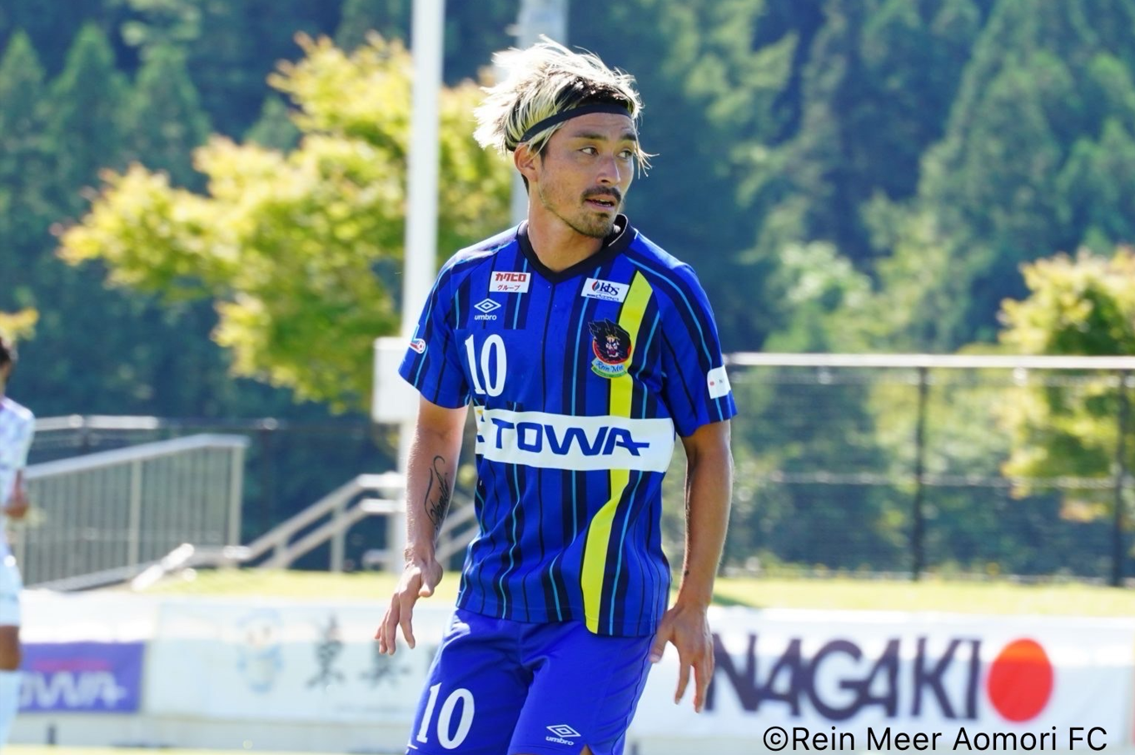

【 船山祐二 プロフィール 】
1985年千葉県成田市出身、元Jリーガー。JFA「こころのプロジェクト」夢先生。
流通経済大学卒業後、2007年鹿島アントラーズに入団し、一年目からJ1リーグと天皇杯優勝を経験。2009年に当時J2だったセレッソ大阪にレンタル移籍しJ1昇格に貢献。海外クラブなどを経験した後、2016年東京ヴェルディで現役を引退。現在は自身が代表を務める株式会社FUNAJUKUでサッカースクールやフットサルコートの運営や強豪クラブチームのコーチを行いながら、少年サッカーの普及活動やスポーツ振興など地域社会に貢献する活動を行っている。

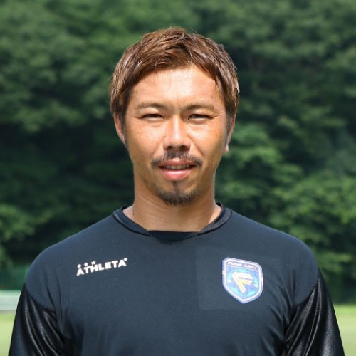

■ 株式会社FUNAJUKUについて
鹿島アントラーズやセレッソ大阪などで活躍した成田市初の元Jリーガー・船山祐二が、どんな時でも諦めず、人一倍努力をして夢を追いかける子どもたちに、自らの経験や想いを伝え、夢を叶えるサポートをしたいとの想いから設立した、株式会社「FUNAJUKU（フナジュク）」。
生まれ育った成田市をスポーツの力で盛り上げるため、成田市を基盤としたサッカースクール「FUNAJUKU」を開講（成田校・有明校）するとともに、幅広い世代が交流するコミュニケーションの場を提供するために、フットサルコートを展開しています。

社 名： 株式会社FUNAJUKU
所在地： 〒286-0000 千葉県成田市2-1-10 そよら成田ニュータウン本館屋上
代表者： 船山祐二
URL： https://funajuku.net/

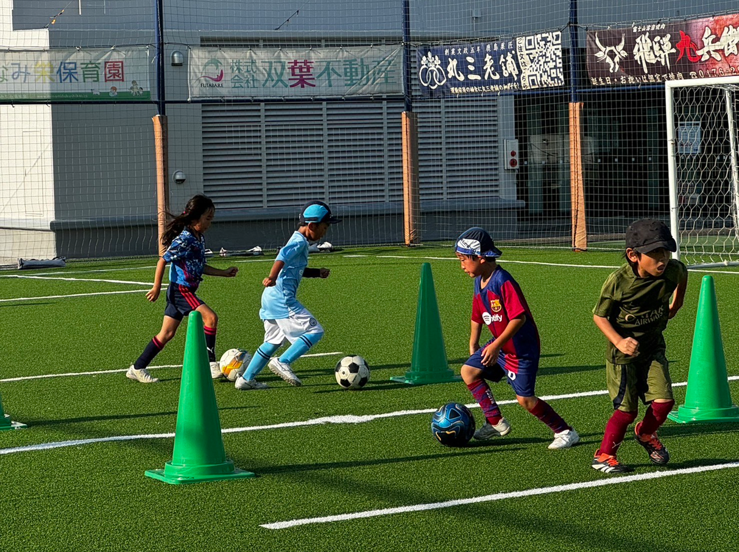

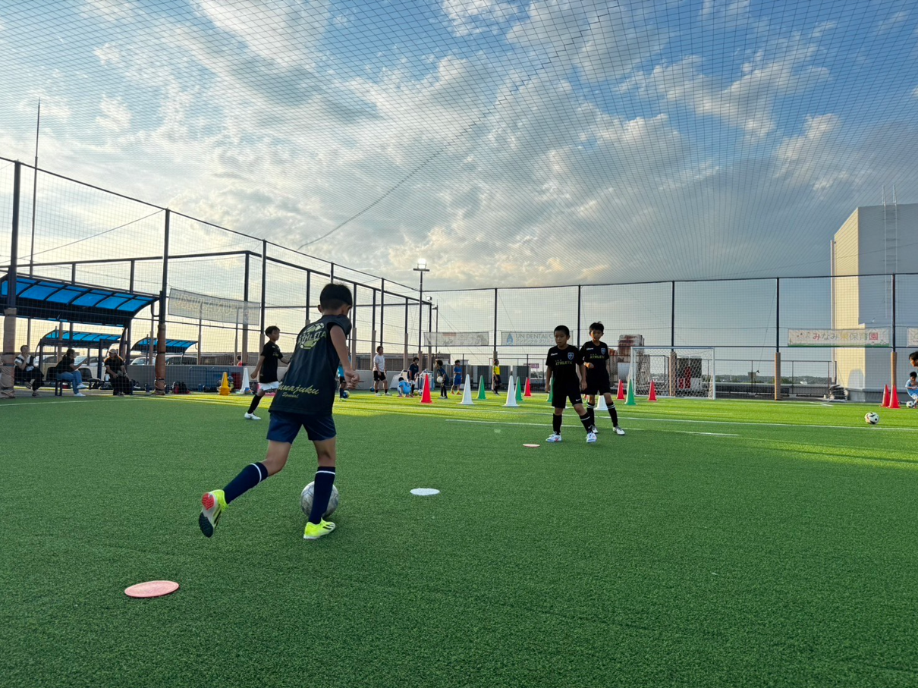

---------------------------

【本件に関する問い合わせ先】
株式会社 FUNAJUKU 船山（広報）
T： 080-7071-0023 M： funajuku@gmail.com

